УПРАВЛЕНИЕ ОБРАЗОВАНИЯ
Администрации Соликамского муниципального округа
Муниципальное автономное общеобразовательное учреждение
«Средняя общеобразовательная школа №12»
(МАОУ «СОШ №12»)
Муниципальный конкурс методических и дидактических разработок
«Функциональная грамотность: от новых заданий к новым практикам»

Номинация: читательская грамотность
Методическая разработка урока
На уроке литературного чтения с детьми ОВЗ
Тема: «Путешествие в мир книг»

Разработала:
Матушкина Марина Александровна,
учитель начальных классов
МАОУ «СОШ №12»

Соликамск, 2025

Технологическая карта урока по финансовой грамотности
ФИО учителя | Матушкина Марина Александровна
Образовательная организация | Муниципальное автономное общеобразовательное учреждение «Средняя общеобразовательная школа №12 г. Соликамска Пермского края
Предмет | Читательская грамотность
Класс | 4 класс
Тема урока | «Путешествие в мир книг»
Тип урока | Комбинированный урок
Технология построения урока | Повторение ранее изученного материала
Цель урока | 1.Развить навыки осмысления прочитанного: помочь детям уметь находить основную мысль, определять жанр текста и ключевых персонажей.  2. Сформировать умение работать с книжными элементами: ознакомить учеников с обложкой, содержанием, главами книги.  3. Создать положительное отношение к чтению: вдохновить детей на чтение, обсуждение прочитанного и обмен впечатлениями.
Задачи урока | - Формирование навыков анализа текста (краткий пересказ, выделение главных событий).
Коррекционные задачи | - Развитие речевой активности.  - Улучшение зрительной памяти через работу с иллюстрациями.  - Снижение тревожности при выступлении перед классом.
Метода и формы обучения | Методы: беседа, объяснение, рассказ, демонстрация, иллюстрация.  Формы: фронтальная, групповая.
Ожидаемые результаты | Ожидаемые результаты:  - Дети научатся распознавать основные элементы книги и смогут описывать их.  - Будут развиты навыки групповой работы и анализа текста.  - Увеличится интерес к чтению как цели, и желание делиться своим опытом с другими.
Примечания для учителя в работе с детьми ОВЗ | - Поддерживайте атмосферу доверия и понимания на протяжении всего урока.  - Не забывайте использовать тактильные и визуальные материалы для помощи детям.  - Обращайте внимание на индивидуальные потребности каждого ученика, предоставляйте поддержку там, где необходимо.

№ п/п | Этап | Время | Деятельность учителя | Деятельность учащихся | Формируемые УУД
1. | Орг. момент | 15  мин | Приветствие, установка положительного настроения. Научная фраза о книге: «Книга – это ключ к знаниям»  - Мотивация: вести беседу о том, как книги могут нас перенести в другие миры.  ОТВЕТ:  Чтение активизирует наше воображение. Когда мы читаем, наши умы создают образы сцены, основанные на словах автора (каждый читатель представляет героев по- разному). Это позволяет нам пережить приключения и события вместе с персонажами произведений.  Хорошие книги могут вызвать эмоции  (сопереживания за героев).  Узнаём о жизни других культур  У книг разные жанры (фантастика, фэнтази т. д)  Книга помогает расширить словарный запас человека.  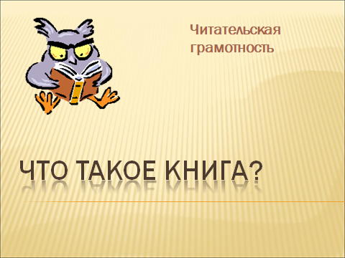 | Готовятся к уроку, включаются в учебный процесс | УУД: Формирование личной активной позиции.
2. | Основная часть | 30  мин | II.1. Ознакомление с элементами книги  (10 минут)  Презентация:  история книг, основные элементы книги.  Слайд 2-7: история книг, основные элементы книги.  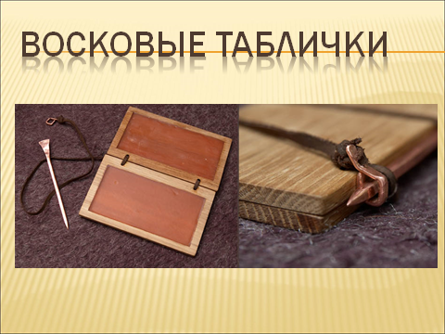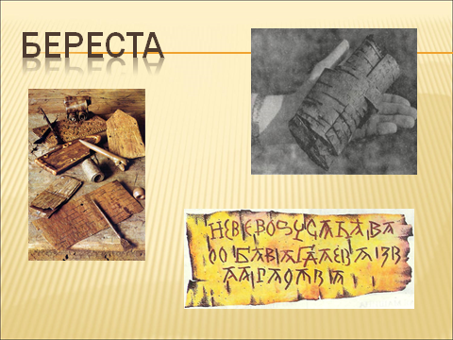  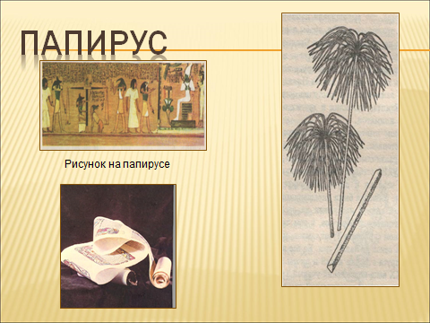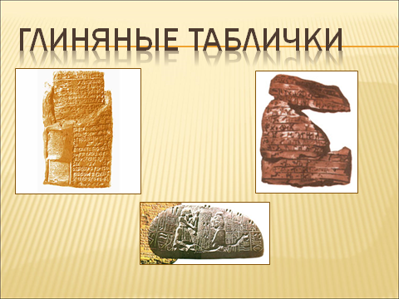  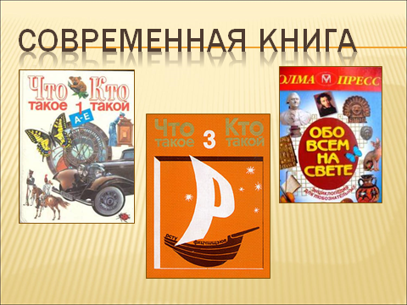  Слайд 8- 12:  Что такое книга? Рассмотрим обложку, титульный лист, предисловие, содержание, название,  иллюстрация.  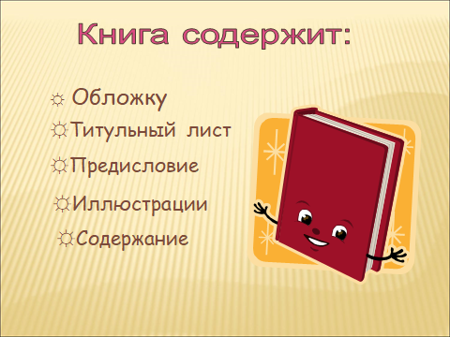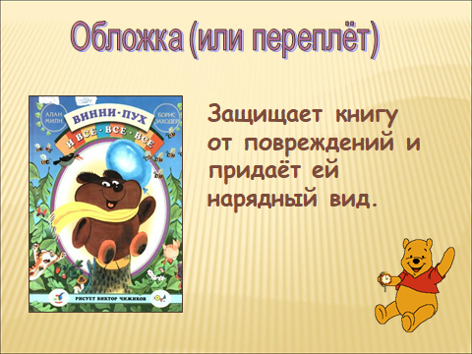  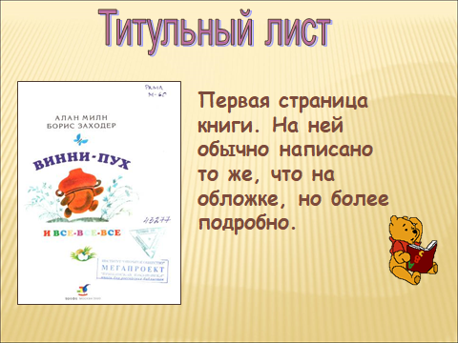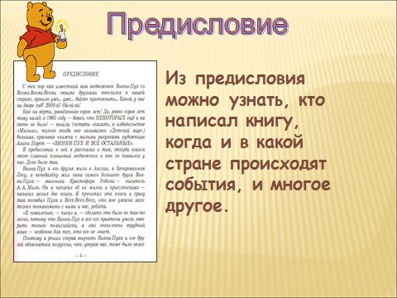  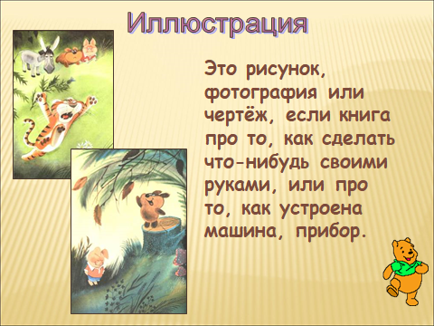  Слайд 13-15 :  - Демонстрация нескольких книг. Обсуждение каждого элемент. Рассказ художниках, которые рисовали иллюстрации к книгам (художник Е.Чарушин, иллюстрации Татьяны Мавриной, Рисунки В.Сутеева.  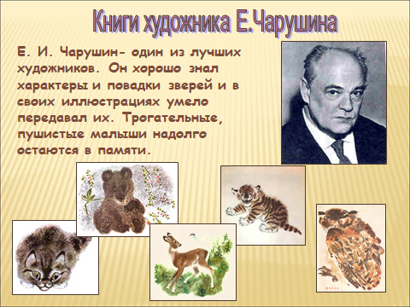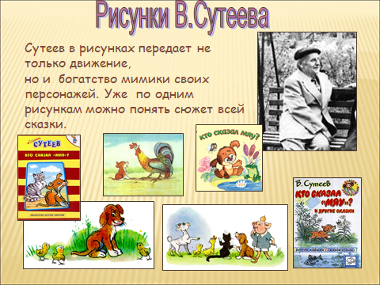  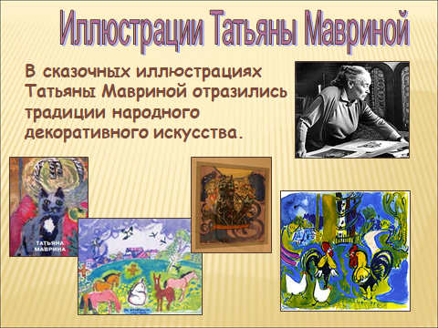  Слайд 16: Содержание (или оглавление). Чтобы быстро найти в книге нужное стихотворение или узнать, какие сказки помещены в ней, надо заглянуть в «Содержание». Оно бывает в начале или в конце книги.  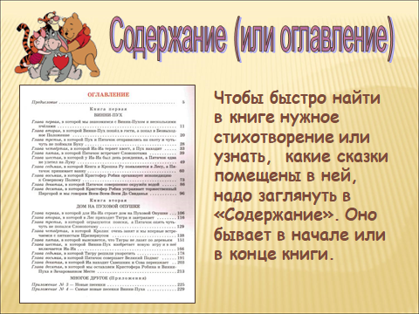  Слайд 17-18: Давайте выполним практическое задание и закрепим знания, которые мы получили о книге.  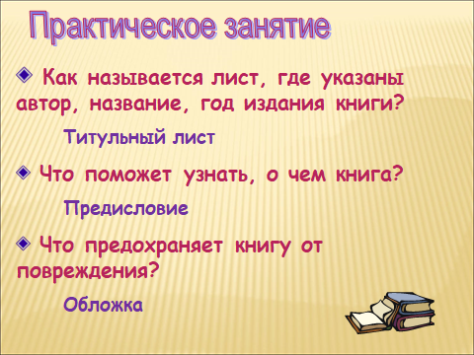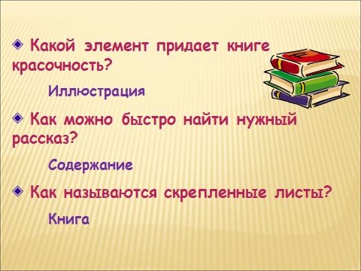  Вопросы:  - Какую книгу вы читали в последний раз?  - Понравилась ли она?  - Кто из героев вам понравился и почему?  -Какие названия вам нравятся?  -Почему?  -На столах лежат книги.  Задание: выбрать книгу, обратить внимание на обложку, найти название.  II.2. Чтение текста  (10 минут)  - Выбор текста: короткого рассказа с яркими иллюстрациями.  - Чтение вслух: организуем интерактивное чтение — задаем вопросы во время чтения, выделяем ключевые слова.  - Что происходит в начале, середине и конце истории?  Вопросы для обсуждения:  - Что произошло в начале?  - Как вы думаете, что будет дальше?  II.3. Работа в группах  (10 минут)  - Деление на группы (по 3-4 человека).  Задание: придумать альтернативный конец рассказа или нарисовать любимого героя.  Презентация результатов работы в группах: каждая группа рассказывает о своих идеях и рисунках. | Ученики внимательно смотрят презентацию  Отвечают на вопросы  Читают текст по выбору и работают с ним  Работают в группе | УУД:  - Познавательные: узнавание элементов книги.  - Регулятивные: запланировать, какие части книги будут изучены.  УУД:  - Коммуникативные: дети учатся совместно общаться и задавать вопросы.  - Познавательные: умеют пересказывать содержание текста.  УУД:  - Личностные: имеет возможность высказать свое мнение.  - Коммуникативные: согласование идей внутри каждой группы.
3. | III. Заключение | 10  мин | Итоги: ребята делятся, что нового узнали, какие книги им понравились больше всего. |  | УУД:  - Регулятивные: подведение итогов достижений на уроке.  - Личностные: подавать мотивацию на дальнейшее чтение.
4. | Домашнее задание: | 5  мин | - Объявление домашнего задания:  - Прочитать выбранную книгу и подготовить краткий пересказ вместе с картинкой к ней, нарисовать обложку.  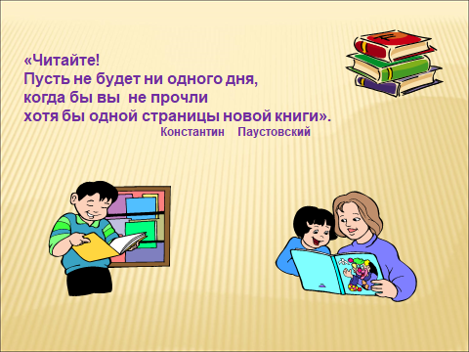 | Дети записывают домашнее задание
5 | Рефлексия |  | Что было легко, а что сложно: определить, как себя чувствовали на уроке.  - Выражение благодарности всем ученикам за активное участие и креативность. | Ребята высказываются. | УУД:  - Личностные: имеет возможность высказать свое мнение.

